

Français Langue Étrangère
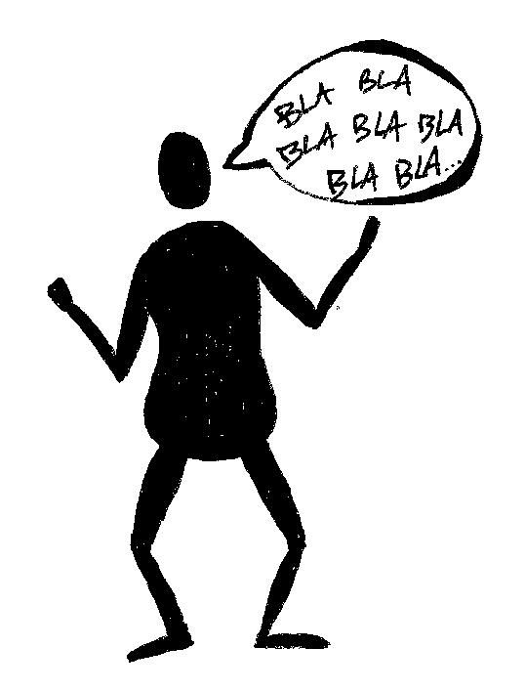

L E P A S S É C O M P O S É ( 1 )
RACONTER DES FAITS PASSÉS

- Allô !
- Salut ! Comment ça va ?
- Super et toi ?
- Très bien ! J’ai passé un super week-end !
- Ah… Qu’est ce que tu as fait ?
- Vendredi soir j’ai rencontré Simon, au café de l’Industrie. On a parlé de son nouveau travail, de mes projets de vacances, et de plein d’autres choses. On n’a pas vu le temps passer, on est restés ensemble jusqu’à la fermeture... une soirée très sympa !
Et on a décidé de se revoir samedi pour faire une balade à vélo. On a eu de la chance, il a fait beau.
- Génial ! Et après ?
- Après… On a encore beaucoup parlé, on est allés prendre un verre puis on a dîné au restaurant…
- Cool !
- Oui très cool ! J’aime bien Simon ! Et toi, ton week-end ?
- Moi… oh la la…

LE PASSÉ COMPOSÉ
Le passé composé est un temps verbal qui sert à raconter des faits ponctuels et passés.
Il est composé de deux parties :

AVOIR ou ÊTRE + PARTICIPE PASSÉ
au présent

  - aller → allé
- monter → all monté

ÊTRE
- AVOIR
- s'amuser → all
amusé
- mourir → all mort

je suis
tu es
j' ai
tu as
  - arriver → all
◦ avoir → all eu
arrivé
- naître → all né
◦ ouvrir → all ouvert

il / elle est nous sommes vous êtes
ils / elles sont
il / elle a nous avons vous avez
ils / elles ont
◦ boire → all bu
◦ choisir → all choisi
- descendre → all descendu
- devenir → all devenu
◦ parler → all parlé
- partir → all parti
◦ pouvoir → all pu
◦ (ap)prendre → all (ap)pris

◦ devoir → all dû
  - rentrer → all rentré

◦ dire → all dit ● revenir → all revenu

Je suis venu(e) Tu es parti(e)
Il s'est endormi Elle s'est endormie Nous sommes né(e)s vous êtes mort(e)s
ils se sont vus
J'ai mangé Tu as bu Il a choisi Elle a dit
Nous avons commencé vous avez fini
ils ont donné elles ont pris
elles sont arrivées
Avec être, on accorde le participe passé avec le sujet Maria est partie
◦ écrire → all écrit
- entrer → all entré
◦ être → all été
◦ faire → all fait
◦ finir → all fini
- se lever → all levé
◦ lire → all lu
- rester → all resté
◦ savoir → all su
- sortir → all sorti
- tomber → all tombé
- tourner → all tourné
- venir → all venu
◦ voir → all vu

◦ mettre → all mis ◦ vouloir → all voulu
- 16 verbes ● → all être
- verbes pronominaux (se ...) ■ → all être
- tous les autres verbes ◦ → all avoir
- le participe passé des verbes -er -> -é

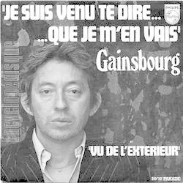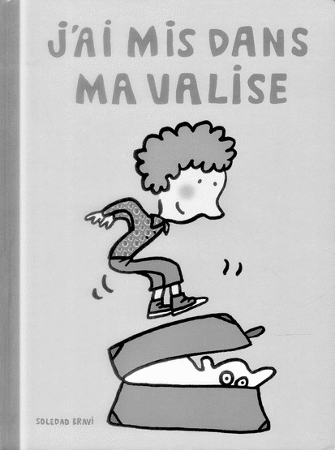

LE PARTICIPE PASSÉ & l'auxiliaire AVOIR

Choisir 2 à 3 verbes de chaque colonne pour raconter une histoire (vraie ou fausse).

-ER → É É | -IR → É I | → É IS / IT | -OIR + … → É U | autres
manger | choisir | mettre | pouvoir | faire
parler | finir | (ap)prendre | voir | avoir
demander | dormir | écrire | vouloir | ouvrir
rencontrer | définir | dire | lire | être

- Complète les phrases avec le verbe au passé composé (auxiliaire avoir)
  - Je (acheter) un livre pour ma soeur.
  - Tu (faire) un gâteau au chocolat ?
  - Nous (mettre) un gros pull pour sortir.
  - Vous (lire) le journal ce matin ?
  - Elles (voir) leurs amis.
  - Il (prendre) le bus pour venir.
  - Je (ouvrir) la fenêtre.
  - Angelina (préparer) le dîner.
  - Tu (finir) ton travail ?
  - Il (devoir) partir très tôt.
  - Nous (écrire) et (envoyer) un mail au directeur.
  - Je (savoir) pourquoi il (vouloir) partir...
  - Elles (parler) des prochaines vacances.
  - Tu (goûter) le vin ? Je (boire) juste un petit verre.
  - Je (choisir) ma robe pour ce soir !

LE PARTICIPE PASSÉ & l'auxiliaire ÊTRE
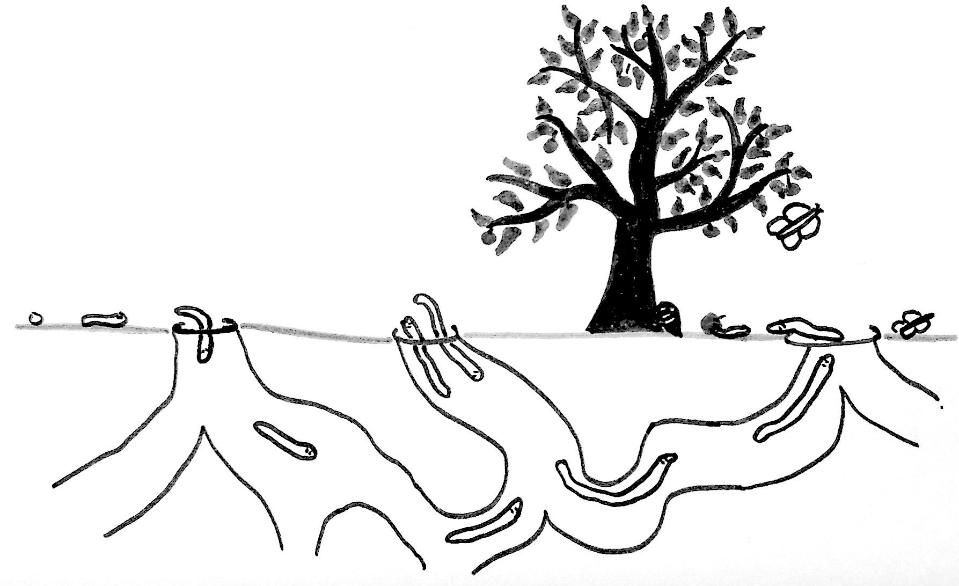
LE VER B'ÊTRE
s'envoler devenir
entrer
sortir
retourner
rester
entrer
se transformer
r
mourir
arriver
naître
aller
tomber
partir
descendre
venir
monter

Le petit ver est né ! Il est allé découvrir le monde. Il est entré sous la terre, il est descendu, il est monté, il est sorti et il est retourné. Il est venu et il est parti. Il est arrivé à l'extérieur. Comme une pomme est tombée hier, il est rentré dans la pomme. Il est resté près du pommier, et il s'est transformé, il est devenu insecte, il s'est envolé et finalement... il est mort.

Mets les phrases au passé composé (auxiliaire être → É accord avec le sujet)
- Elles partent au travail.
- Nous sortons du travail.
- Je m'amuse.
- Elle tombe par terre.
- Je me souviens de vous.
- Ils se promènent dans un parc.
- Je me lève très tôt.
- Je vais au marché.
- Je monte et je descends.
- Elle vient trop tard !

Avec être, on accorde le participe passé avec le sujet Elle est tombée

Choisir le bon auxiliaire : Portrait d’Édouard Baer

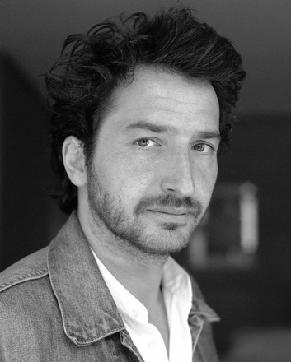
Première rencontre, au Café Marly. Ce jour-là, Édouard Baer arrivé avec cinq petites minutes de retard. Il s’ assis sur la chaise libre en face de nous. Mais, vite, il s' relevé. Il voulu prendre notre place sur le sofa. Nous lui demandé pourquoi et il répondu :
« Il y a un miroir. Je ne peux pas vous répondre si je me vois dans un miroir ». Alors nous changé de place !

Puis, nous
commencé notre discussion. Édouard Baer
né le 1er

décembre 1966 à Paris. Il grandi dans le quartier de Saint-Germain-des-Prés.

Adolescent, il s'
intéressé à la politique, mais finalement il s'
inscrit au

Cours Florent où il appris le théâtre. Ensuite, il travaillé à la radio et à la télévision, et il continué le théâtre et les spectacles (il fait beaucoup d'improvisations). En 2002 il eu un premier rôle au cinéma, dans Le Bison. Il tout fait : réalisateur, metteur en scène, acteur et parfois maître de cérémonie des César. Il ne sait pas rester tranquille.
Édouard Baer, le dandy fantaisiste, nous fait rire plus d'une fois. Nous passé un excellent moment avec son humour et son charme naturel. Il nous salués, il s' regardé rapidement dans le miroir, puis, il reparti au travail.
d'après les articles de Le Monde, Gala, Le Figaro

Conjugue les verbes de ce dialogue au passé composé
- Qu'est-ce que vous (faire) en août ? Vous (partir) ?
- Oui, j' (voyager), je (aller) en Espagne avec mon mari.
- Qu'est-ce que vous (voir) ?
- On (aller) Grenade, Séville, Cordoue.
- Vous (aller) à l'Alhambra ? Vous (prendre) des photos ?
- Oui, oui, nous (visiter) l'Alhambra, nous (entrer) dans de magnifiques églises. Nous (prendre) plein de photos.
- Vous (goûter) la cuisine espagnole ? Ça vous (plaire) ?
- Oh oui, nous (adorer) ! Et toi, qu'est-ce que tu (faire) ?
- Moi, je (aller) à Paris, nous (monter) sur la Tour Eiffel avec les enfants, on (se promener) dans des jardins. Et on (partir) une journée à Versailles, où quelqu'un (voler) mon sac. Nous (devoir) aller à la police, ça (prendre) plus de 3h !
- Oh là là ! À part ce problème, tout (bien - se passer) ?
- Oui, très bien. Les enfants (être) très contents de visiter Paris.

Conjugue les verbes au passé composé
- Pendant les dernières vacances, nous au Japon (aller).

- Ce matin, il le bus pour aller à l’école (prendre).

- L’année dernière, mes parents à Nantes (venir).

- Lundi dernier, je en retard (se réveiller).

- Hier soir, j’ un bon film (voir).

- Albert Einstein en 1879 (naître).

- Il en 1955 (mourir).

- Marie Curie un Prix Nobel de physique en 1903 (avoir).

- Obama le premier président noir des Etats-Unis (devenir).

- Picasso son célèbre tableau « Guernica » en 1937 (réaliser).

Utilise les éléments donnés pour faire une phrase au passé composé :
  - Il y a 10 minutes – le facteur – sonner – ma porte – apporter – un colis

  - Dimanche dernier – nous – jouer – tennis – dîner – avec - amis

  - Ils – prendre - taxi – 20h – retrouver – Lin – centre-ville – et - aller – théâtre - ensemble

  - Ma mère – faire – courses – rentrer – maison – cuisiner – repas délicieux

  - On – aller – Italie – visiter – beaucoup – villes – faire – une centaine de photos

  - Les manifestants – marcher – rues de Nantes - rester – tout l'après-midi

LA NÉGATION
sujet + NE + pronom + auxiliaire + PAS + participe passé
Je n'ai pas vu.
Je ne suis pas venu.
Je ne me suis pas levé tôt.

  - Réponds aux questions à la forme négative.
    - Vous avez compris ?
    - Julie a téléphoné ?
    - Paula a voulu venir avec toi ?
    - Vous avez vu le tableau ?
    - Ils ont été sympas ?
    - Elle t'a vu ?
    - Tu es parti(e) de Rennes ?
    - Il a aimé mon cadeau ?
    - Vous êtes venus en bus ?
    - Vous vous êtes rencontrés à l'Université ?
Les listes négatives

+ DÉJÀ
- NE ... PAS ENCORE / NE ... JAMAIS
sujet + (pronom +) auxiliaire + DÉJÀ + participe passé
sujet + NE + (pronom +) auxiliaire + PAS ENCORE / JAMAIS + participe passé

Tu as déjà visité Paris ?
Non, je ne suis pas encore allé à Paris. Je ne me suis jamais promené(e) Paris.
Oui, j'y suis déjà allé !

Toute la vérité et rien que la vérité !
Préparer 6 à 8 questions avec "déjà".
Posez vos questions à différentes personnes autour de vous et écrivez leurs réponses.

Exemple : Tu as déjà mangé des insectes ? Non, je n'ai pas encore mangé d'insectes.
Es-tu déjà parti d'un restaurant sans payer ? Non, je ne suis jamais parti sans payer.

RÉPONSES DES EXERCICES
Exercice 1 : 1. J'ai acheté 2. Tu as fait 3. Nous avons mis 4. vous avez lu 5. Elles ont vu 6. Il a pris
7. J'ai ouvert 8. Angelina a préparé 9. Tu as fini 10. Il a dû 11. Nous avons écrit et avons envoyé
12. J'ai su pourquoi il a voulu 13. Elles ont parlé 14. Tu as goûté le vin ? J'ai bu 15. J'ai choisi

Exercice 2 : 1. Elles sont parties au travail. 2. Nous sommes sortis du travail. 3. Je me suis amusé(e). 4. Elle est tombée par terre. 5. Je me suis souvenu(e) de vous. 6. Ils se sont promenés dans un parc. 7. Je me suis levée très tôt. 8. Je suis allé(e) au marché. 9. Je suis monté(e) et je suis descendu(e). 10. Elle est venue trop tard !

Exercice 3 : Première rencontre, au Café Marly. Ce jour-là, Édouard Baer est arrivé avec cinq petites minutes de retard. Il s’est assis sur la chaise libre en face de nous. Mais, vite, il s'est relevé. Il a voulu prendre notre place sur le sofa. Nous lui avons demandé pourquoi et il a répondu : « Il y a un miroir. Je ne peux pas vous répondre si je me vois dans un miroir ». Alors nous avons changé de place !Puis, nous avons commencé notre discussion. Édouard Baer est né le 1er décembre 1966 à Paris. Il a grandi dans le quartier de Saint-Germain-des-Prés. Adolescent, il s'est intéressé à la politique, mais finalement il s'est inscrit au Cours Florent où il a appris le théâtre. Ensuite, il a travaillé à la radio et à la télévision, et il a continué le théâtre et les spectacles (il a fait beaucoup d'improvisations). En 2002 il a eu un premier rôle au cinéma, dans Le Bison. Il a tout fait : réalisateur, metteur en scène, acteur et parfois maître de cérémonie des César. Il ne sait pas rester tranquille.
Édouard Baer, le dandy fantaisiste, nous a fait rire plus d'une fois. Nous avons passé un excellent moment avec son humour et son charme naturel. Il nous a salué, il s'est regardé rapidement dans le miroir, puis, il est reparti au travail.

Exercice 4 : avez fait – êtes partis – ai voyagé – suis allée – avez vu – est allés - êtes allés – avez pris – avons visité – sommes entrés – avons pris – avez goûté – a plu – avons adoré – as fait – suis allé(e) – sommes montés – s'est promenés – est partis – a volé – avons dû – a pris– s'est bien passé – ont été

Exercice 5 : 1. sommes allés 2. a pris 3. sont venus 4. me suis réveillé(e) 5. ai vu 6. est né 7. est mort 8. a eu 9. est devenu 10. a réalisé

Exercice 6 : 1. Il y a 10 min le facteur a sonné à ma porte, il m'a apporté un colis. 2. Dimanche dernier nous avons joué au tennis et nous avons dîné avec des amis. 3. Ils ont pris un taxi, à 20h ils ont retrouvé Lin dans le centre-ville et ils sont allés au théâtre ensemble. 4. Ma mère a fait les courses, elle est rentrée à la maison et elle a cuisiné un repas délicieux. 5. On est allés en Italie, on a visité beaucoup de villes et nous avons fait une centaine de photos. 6. Les manifestants ont marché dans les rues de Nantes, ils sont restés tout l'après-midi.

Exercice 7 : 1. Nous n'avons pas compris. 2. Julie n'a pas téléphoné. 3. Paula n'a pas voulu venir avec moi. 4. Nous n'avons pas vu le tableau. 5. Ils n'ont pas été sympas. 6. Elle ne m'a pas vu. 7. Je ne suis pas parti(e) de Rennes. 8. Il n'a pas aimé ton cadeau. 9. Nous ne sommes pas venus en bus. 10. Nous ne nous sommes pas rencontrés à l'Université.

PASSÉ COMPOSÉ · participe passé et auxiliaire

aimer | → all | avoir | aimé | manger | → all | avoir | mangé
aller | → all | être | allé | mettre | → all | avoir | mis
s'amuser | → all | être | amusé | monter | → all | être | monté
apprendre | → all | avoir | appris | mourir | → all | être | mort
attendre | → all | avoir | attendu | naître | → all | être | né
avoir | → all | avoir | eu | offrir | → all | avoir | offert
arriver | → all | être | arrivé | ouvrir | → all | avoir | ouvert
boire | → all | avoir | bu | parler | → all | avoir | parlé
choisir | → all | avoir | choisi | partir | → all | être | parti
comprendre | → all | avoir | compris | peindre | → all | avoir | peint
conduire | → all | avoir | conduit | plaire | → all | avoir | plu
connaître | → all | avoir | connu | pleuvoir | → all | avoir | plu
construire | → all | avoir | construit | pouvoir | → all | avoir | pu
courir | → all | avoir | couru | prendre | → all | avoir | pris
croire | → all | avoir | cru | se promener | → all | être | promené
demander | → all | avoir | demander | recevoir | → all | avoir | reçu
descendre | → all | être | descendu | rendre | → all | avoir | rendu
devenir | → all | être | devenu | répondre | → all | avoir | répondu
devoir | → all | avoir | dû | rentrer | → all | être | rentrer
dire | → all | avoir | dit | rester | → all | être | resté
disparaître | → all | avoir | disparu | retourner | → all | être | retourné
dormir | → all | avoir | dormi | revenir | → all | être | revenu
écrire | → all | avoir | écrit | rire | → all | avoir | ri
entendre | → all | avoir | entendu | savoir | → all | avoir | su
entrer | → all | être | entré | sortir | → all | être | sorti
envoyer | → all | avoir | envoyé | se souvenir | → all | être | souvenu
éteindre | → all | avoir | éteint | tenir | → all | avoir | tenu
être | → all | avoir | été | tomber | → all | être | tombé
faire | → all | avoir | fait | tourner | → all | avoir | tourné
finir | → all | avoir | fini | vendre | → all | avoir | vendu
goûter | → all | avoir | goûté | venir | → all | être | venu
s'habiller | → all | être | habillé | vivre | → all | avoir | vécu
s'intéresser (à) | → all | être | intéressé | voir | → all | avoir | vu
se lever | → all | être | levé | voler | → all | avoir | volé
lire | → all | avoir | lu | vouloir | → all | avoir | voulu

